劳育慕课新网站使用流程
一、劳育慕课新网站进入方式
1、网址：byyxt.pupedu.cn
2、登录校内门户，搜索“云学堂”（首次登录需要完成页面上的“信息采集”）。
二、新网站使用流程
1、进入“云学堂”后，会在首页看到两门劳育慕课。
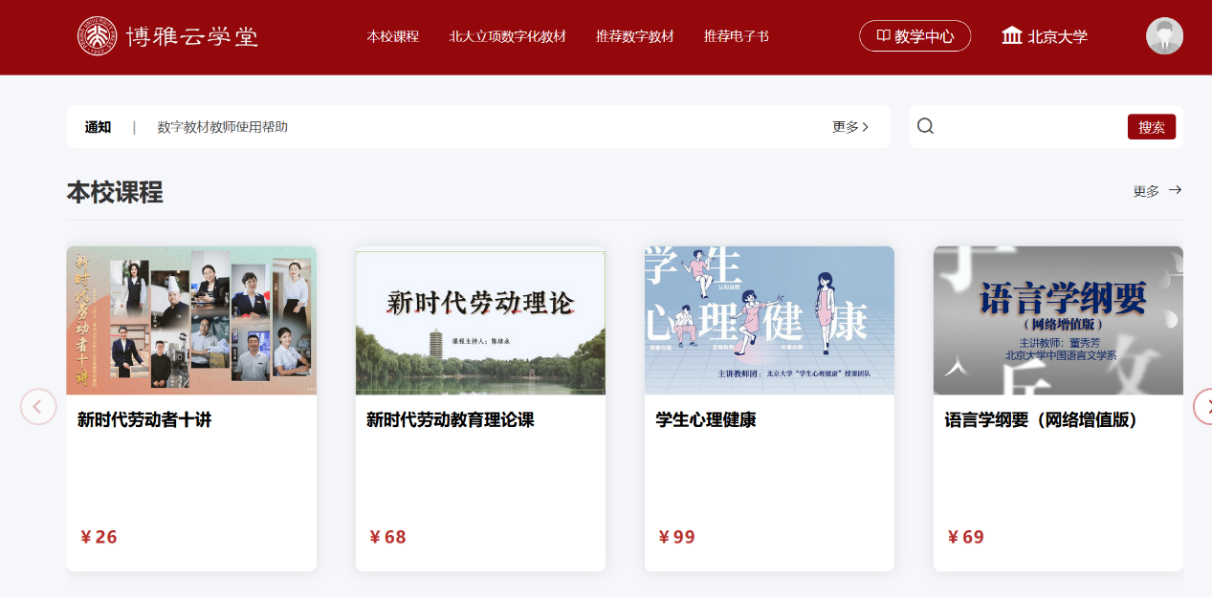
2、点击课名进入“新时代劳动理论”课程（以此课程为例），会看到右侧“加入学习”按钮。
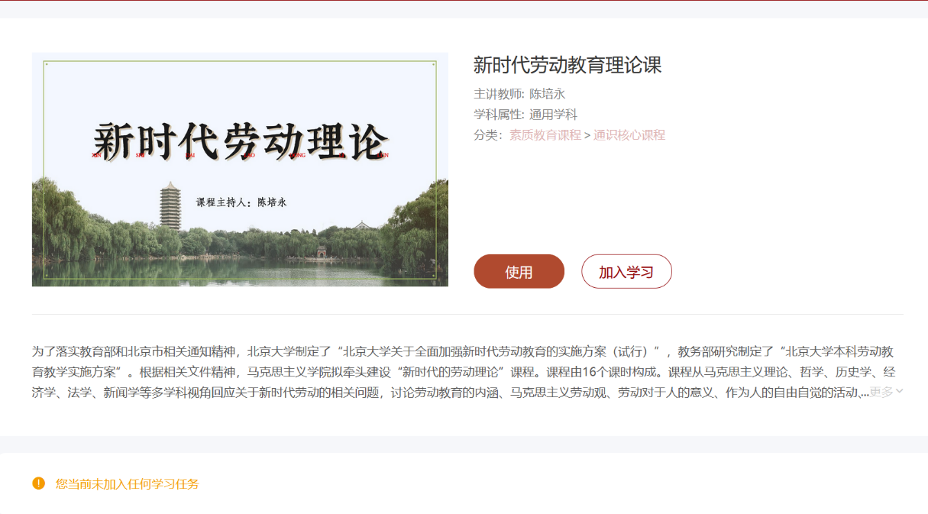
3、点击上述“加入学习”，选择默认班级，点击右下“加入学习”。
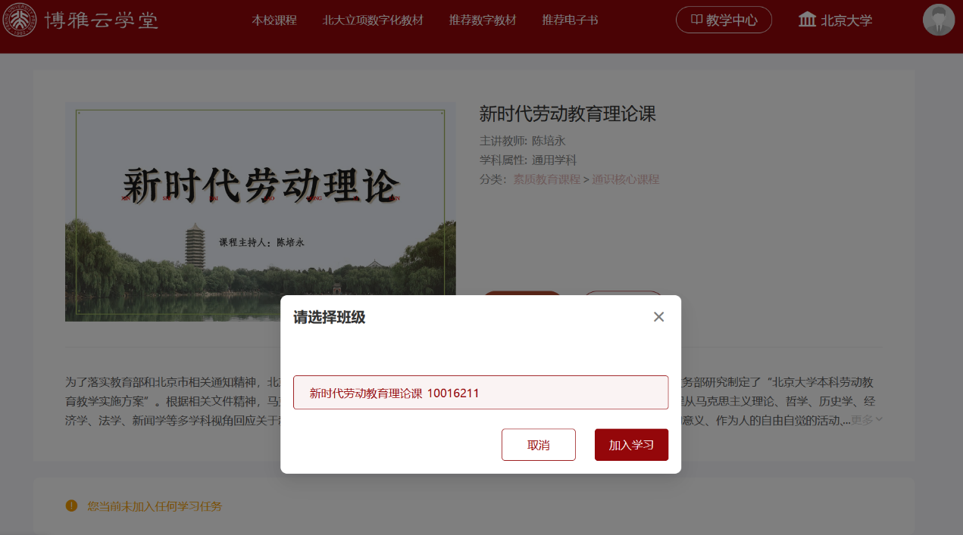4、系统会出现提示语“加入成功，可开始学习”，出现如下界面。点击“继续学习”或“进入学习任务”都可以开始学习。
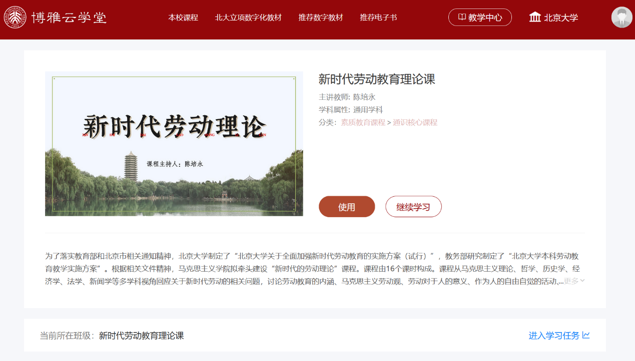
三、如何查看学习进度与分数
1、点击“云学堂”首页右上“教学中心”。
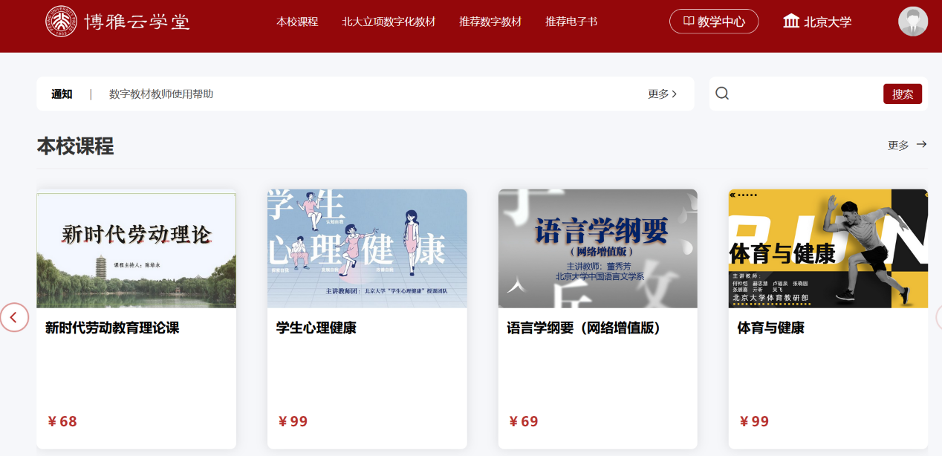
2、点击“教学中心”进入“学习任务”，如下图所示。这里可以查看学习进度。
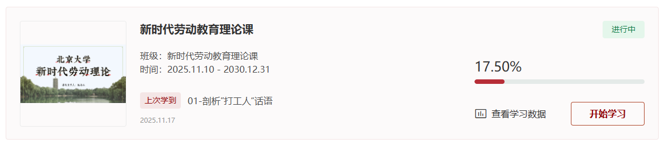
3、点击上图中“查看学习数据”，可以查看“综合分”以及更为细致的分项得分。
